Analiza značajki biljnih ultrazvučnih emisija

Tehnička dokumentacija

Verzija <1.0>

Studentski tim: Renato Gracin

Nastavnik: Dinko Oletić

Sadržaj

1. Opis razvijenog proizvoda – Metodologija 3

1.1 Izbor i definiranje značajki ultrazvučnih emisija 3

1.2 Cjelokupni postupak izračuna značajki ultrazvučnih emisija 6

1.3 Postupci ekvilizacije ultrazvučnih emisija 6

1.3.1 Ekvilizacija množenjem amplitudnog spektra emisije 7

1.3.2 Ekvilizacija konvolucijom u vremenskoj domeni uz očuvanje 8

1.3.3 Ekvilizacija konvolucijom u vremenskoj domeni uz skaliranje 9

1.4 Selekcija najvažniji značajki ultrazvučnih emisija 10

1.5 Strojno učenje bez nadzora nad selektiranim značajkama ultrazvučnih emisija 11

2. Tehničke značajke - Rezultati 12

2.1 Rezultati programa *FeatureCalculation.m* 12

2.1.1 Rezultati nad manjim skupom podataka 12

2.1.2 Rezultati nad većim skupom podataka 16

2.2 Rezultati programa *SensorResponseFilter.m* 20

2.3 Rezultati programa *FeatureSelectionAndClassification.m*: 21

3. Upute za korištenje 25

4. Literatura 26

Tehnička dokumentacija

# Opis razvijenog proizvoda – Metodologija

Cilj projekta bio je razviti algoritam koji će uspješno analizirati biljne ultrazvučne emisije s ciljem razlikovanja izvora njihovog nastanka. Određivanjem nastanka ultrazvučnih emisija koristio bi se za klasificiranje emisije u emisije uzrokovane kavitacijom gdje je biljka u stanju vodenog stresa (klasa pozitiv) i emisije uzrokovane normalnim biološkim radom biljke (klasa negativ). Skupovi podataka o emisijama koji su se koristili za razvoj algoritma uzete su iz eksperimenata 4 i 11 opisanih u tablici 3.1 unutar literature [1]. Skupovi podataka sastoje se od sirovih ultrazvučnih emisija u vremenskoj domeni dobivenih postupkom opisanim unutar literature [1]. Prvi skup podataka je manji te sastoji se od emisija s nepoznatim uzrokom nastajanja. Drugi skup podataka je veći te njegovih prvih 268 zadržanih emisija spadaju u klasu negativ, dok ostale emisije imaju nepoznati uzrok nastajanja.

## Izbor i definiranje značajki ultrazvučnih emisija

Postupak računanja značajki ultrazvučnih emisija nastao je nadogradnjom razvijenog program u MATLAB-u iz literature [1]. Program učitava spomenute skupove podataka te izdvaja pojedine ultrazvučne emisije iz kojih računa značajke koje će se koristiti pri klasifikaciji emisija. Pri izboru značajki ultrazvučnih emisija pratila se literatura [2] te popis izabranih značajki je prikazan na slici 1.

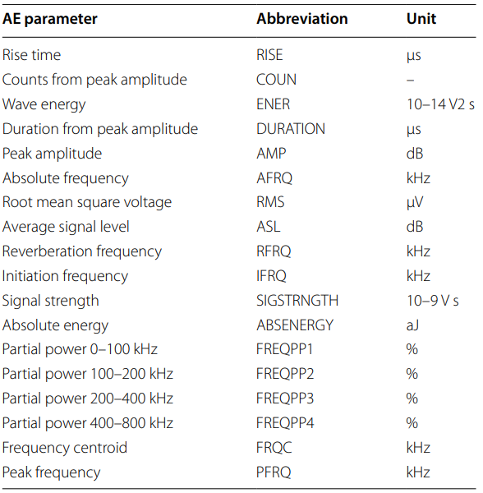

Slika 1 *Popis značajki ultrazvučnih emisija koje će se računati[2]*

Unutar literature [2] za računanje značajki koristi se program *AEwin* čiji postupak računanja značajki je opisan unutar literature [3] uz određene modifikacije opisane u nastavku.

Za odvajanja korisnih dijelove emisije (iz kojih se računaju značajke) od šuma definira se prag od 0.5 mV koji će odrediti početak i kraj korisnog dijela emisije. Isto tako definira se pojam vrhova (engl. *peak*) emisije kao trenutci kada emisija postiže amplitude iznad praga od 5 mV. Prag koji određuje trajanje emisije je manji od praga određivanja vrhova kako emisije koje imaju samo jedan vrh ne bi imale izračunato trajanje nula. Važno je napomenuti da pretvorba iz volta u decibele ne prati formulu (1) koja ispravlja pojačanje signala uvedeno pretpojačalom te definira odnos gdje 1 µV odgovara 0 dB. Umjesto toga koristi se formula (2) koja ne ispravlja pojačanje signala uvedeno pretpojačalom (ispravlja se tijekom ekvilizacije) te definira odnos gdje 1 V odgovara 0 dB.

Definicije izabranih značajki ultrazvučnih emisija su slijedeće:

* **RISE TIME [s]:**

Trajanje između početka emisije i maksimuma amplitude emisije u vremenskoj domeni.

* **COUNTS_FROM [#]:**

Broj vrhova emisije u vremenskoj domeni od trenutka kada se postiže maksimalna amplituda emisije do kraja emisije.

* **COUNTS_TO [#]:**

Broj vrhova emisije u vremenskoj domeni od početka emisije do trenutka kada se postiže maksimalna amplituda emisije.

* **WAVE ENERGY [Vs]:**

Unutar [3] definirano je da značajka *WAVE ENERGY* jejednaka značajci SIGNAL STRENGTH, osim što je osjetljiva na pojačanje instrumenata. Zbog toga ćemo izostaviti računanje značajke *WAVE ENERGY* jer kvalitetnije informacije dobivamo iz značajke SIGNAL STRENGTH.

* **DURATION [s]:**

Vremenski interval između početka i kraja emisije u vremenskoj domeni.

* **PEAK AMPLITUDE [V]:**

Maksimalna amplituda emisije u vremenskoj domeni. (izračunata u voltima za razliku od [1])

* **AVERAGE(ABSOLUTE) FREQUENCY [Hz]:**

Ukupni broj vrhova emisije u vremenskoj domeni kroz duraciju emisije tj. frekvencija pojavljivanja vrhova emisije.

* **ROOT MEAN SQUARE VOLTAGE [V]:**

Drugi korijen iz srednje vrijednosti kvadrata amplituda emisije u vremenskoj domeni. [5]

* **AVERAGE SIGNAL LEVEL [dB]:**

Srednja vrijednost apsolutnih amplituda emisije u vremenskoj domeni izražena u decibelima.

* **REVERBATION FREQUENCY [Hz]:**

*COUNTS_FROM*  kroz trajanje emisije poslije *PEAK AMPLITUDE* tj. frekvencija pojavljivanje vrhova emisije u vremenskom intervalu poslije *PEAK AMPLITUDE*.

* **INTIATION FREQUENCY [Hz]:**

*COUNTS_TO*  kroz trajanje emisije prije *PEAK AMPLITUDE* tj. frekvencija pojavljivanje vrhova emisije u vremenskom intervalu prije *PEAK AMPLITUDE*.

* **SIGNAL STRENGTH [Vs]:**

Energija emisije u vremenskoj domeni predstavlja integral apsolutnih amplituda emisije u vremenskoj domeni..

* **ABSOLUTE ENERGY [aJ]:**

Energija emisije u vremenskoj domeni predstavlja integral kvadriranih amplituda emisije podijeljen s referentnim otporom (10kΩ)

* **PARTIAL POWER of FREQUENCY SPECTRUM [%]:**

Totalna snaga je suma kvadrata amplituda emisije u čitavoj amplitudnom spektru.

* 1. **PARTIAL POWER 0-100 kHz**

Omjer totalne snage i sume kvadrata amplituda emisije u jednostranom amplitudnom spektru 0-100 kHz

* 1. **PARTIAL POWER 100-200 kHz**

Omjer totalne snage i sume kvadrata amplituda emisije u jednostranom amplitudnom spektru 100-200 kHz

* 1. **PARTIAL POWER 200-400 kHz**

Omjer totalne snage i sume kvadrata amplituda emisije u jednostranom amplitudnom spektru 200-400 kHz.

* 1. **PARTIAL POWER 400-800 kHz**

Omjer totalne snage i sume kvadrata amplituda emisije u jednostranom amplitudnom spektru 400-800 kHz.

* **FREQUENCY CENTROID [Hz]:**

Suma umnoška amplitude i frekvencije emisije u amplitudnom spektru podijeljena s sumom amplitude emisije u jednostranom amplitudnom spektru.

* **PEAK FREQUENCY [Hz]:**

Frekvencija maksimalne amplitude emisije u jednostranom amplitudnom spektru.

## Cjelokupni postupak izračuna značajki ultrazvučnih emisija

Cjelokupni postupak izračuna značajki iz spomenutih skupova podataka opisan je slijedećim nizom koraka:

1. Učitavanje sirovih ultrazvučnih emisija u vremenskoj domeni tj. signala u varijable iz navedenih skupova podataka
2. Odvajanje signala na dijelove (potencijalne emisije) kako ih je sustav za akviziciju spremao
3. Izbacivanje dijelova signala koje predstavljaju nisko frekvencijske smetnje definirane s maksimalnom amplitudom u frekvencijskom pojasu 0-120 kHz u amplitudnom spektru
4. Postavljanje amplituda nižih frekvencija od 120kHz i viših od 800kHz amplitudnog spektra potencijalnih emisija u nula konvolucijom s impulsnim odzivom određenog bandpass filtra
5. Računanje omotnica (RMS algoritam) potencijalnih emisija koje prate krivulju definiranu amplitudama signala u vremenskoj domeni
6. Odvajanje signala na emisije (izbacivanje šuma) pomoću stvorene binarne omotnice koja ima vrijednost jedan u trenutcima gdje je amplituda signala veća od 0.5 mV, a na ostalim mjestima nula
7. Izbacivanje emisija koje predstavljaju visoko frekvencijske smetnje definirane s trajanjem od 15 µs do 500 µs
8. Izbacivanje sirovih emisija s maksimalnom amplitudom ispod 5 mV te zadržavanje 1024 točaka oko maksimuma amplitude emisija u vremenskoj domeni(produljivanje emisije nulama kod manjka broja točaka emisije)
9. Izračun jednostranog amplitudnog spektra sirove emisije
10. Ekvilizacija ultrazvučnih emisija konvolucijom emisije u vremenskoj domeni s impulsnim odzivom filtra koji prati frekvencijsku karakteristiku odziva senzora kojom je dobiven signal
11. Izračun jednostranog amplitudnog spektra ekvilizirane emisije
12. Izbacivanje ekviliziranih emisija s maksimalnom amplitudom ispod 5 mV
13. Izračun značajki sirovih i ekviliziranih ultrazvučnih emisija
14. Formiranje matrica značajki za sirove emisije i ekvilizirane emisije posebno za svaki skup podataka

## Postupci ekvilizacije ultrazvučnih emisija

Jedan od najvažnijih koraka unutar navedenog cjelokupnog postupka izračuna značajki ultrazvučnih emisija je ekvilizacija sirovih ultrazvučnih emisija. Ekvilizacija predstavlja metodu kojom ispravljamo smetnju ili šum koji unosi senzor prilikom akvizicije ultrazvučnih emisija. Korišteni senzor (Vallen VS600Z1) i karakteristika senzorskog odziva opisani su unutar literature [1]. Kako bi se ispravila greška koju uvodi neuniformni senzorski odziv te pojačanje pretpojačala testirano je više postupaka ekvilizacije te uzet je najoptimalniji.

### Ekvilizacija množenjem amplitudnog spektra emisije

Prvi postupak ekvilizacije emisija jest opisan u literaturi [1] te obuhvaća množenje individualnih elemenata jednostranog amplitudnog spektra s korekcijskom funkcijom frekvencijskog odziva senzora. Nakon dobivene ekvilizirane emisije u frekvencijskoj domeni prebacuje se vremensku domenu postupkom IFFT-a (inverzna brza Fourierova transformacija). Korekcijska funkcija (slika 2, crvena linija) izračunata je invertiranjem frekvencijskog odziva senzora (slika 2, plava linija) i normaliziranjem ga po amplitudu na rezonantnoj frekvenciji senzora gdje je najosjetljiviji. Završno postavljaju se frekvencijski pojasevi 0-120 kHz i 800-1000 kHz u nulu kako bi ekvilizirani amplitudni spektar emisije u spomenutim pojasevima bio nula. Dobivena korekcijska funkcija teži očuvanju amplitude na rezonantnoj frekvenciji tj. senzora pri ekvilizaciji emisije. Zbog toga su amplitude frekvencijskog odziva proporcionalno pojačane ili atenuirane ovisno jesu li manje ili veće od . Time se ekvilizacijom emisije dobiva uniformno pojačanje amplitudnog spektra emisije za . Problem ovog postupka ekvilizacije je manjak ekvilizacije faznog spektra emisije. Zbog toga što fazni spektar emisije ostaje sirovi pretvorba ekvilizirane emisije u vremensku domenu nije sasvim ispravna.

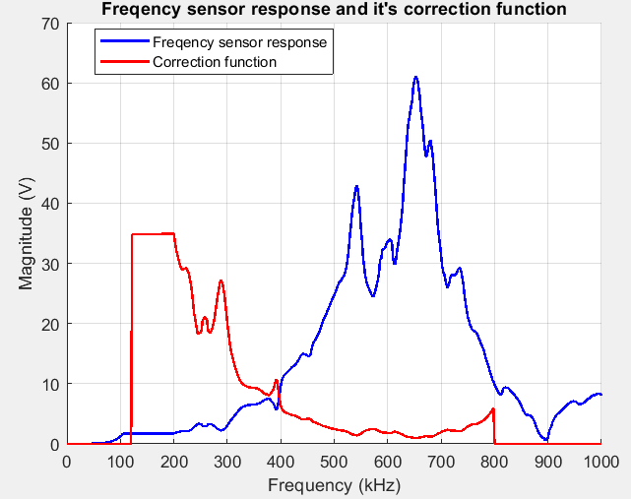

*Slika 2 Prikaz frekvencijskog odziva senzora (plavo) i pripadajuće korekcijske funkcije (crveno)*

### Ekvilizacija konvolucijom u vremenskoj domeni uz očuvanje

Drugi postupak ekvilizacije emisija pokušava ispraviti nedostatak faznog spektra u prvom postupku ekvilizacije korištenjem ekvilizacijskog filtra u MATLAB-U. Pri kreiranju filtra određenog amplitudnog spektra u decibelima u MATLAB-u automatski se kreira prikladni fazni spektar koji nam je nedostajao u prvom postupku ekvilizacije. Iz navedenog filtra jednostavno se dobiva cjeloviti impulsni odziv (slika 3, plavo desno) koji ćemo koristiti pri ekvilizaciji. Po teoremu konvolucije postupak konvolucije izvornog signala u vremenskoj domeni s impulsnim odzivom filtar signala ekvivalentan je množenju izvornog signala u frekvencijskoj domeni s filtar signalom u frekvencijskoj domeni. Zbog toga postupak ekvilizacije obuhvaća konvoluciju individualnih elemenata emisije u vremenskoj domeni s impulsnim odzivom filtra koji aproksimira modificiranu korekcijsku funkciju u decibelima. Kod kreiranja filtra u MATLABU potrebno je zadati vrijednosti amplitudnog spektra u decibelima. Zbog toga korekcijska funkcija je modificirana pretvorbom volta u decibele čime frekvencijski pojasevi 0-120 kHz i 800-1000 kHz postižu vrijednosti negativne beskonačnosti. Kako bi lakše aproksimirali korekcijsku funkciju filtrom postavljamo navedene amplitude frekvencijskih pojaseva u nulu što mijenja njihovu vrijednost u voltima u jedan. Ova promjena neće utjecati na ekvilizirani amplitudni spektar emisije kako je on već postavljen u nulu prilikom koraka 4) kod postupak izračuna značajki ultrazvučnih emisija. Nedostatak ovog i prvog postupka ekvilizacije emisije jest jako izraženo skaliranje ekvilizirane emisije u odnosu na sirovu emisiju koje nam uvodi korekcijska funkcija.

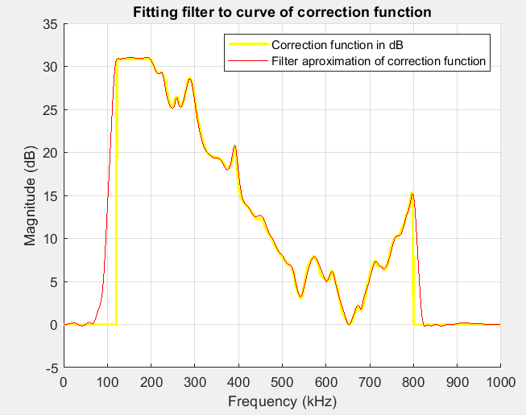 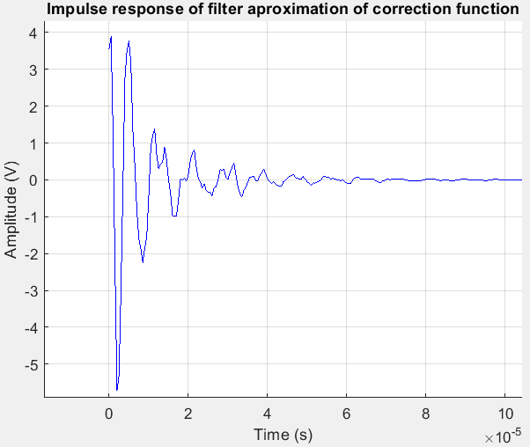

Slika 3 Prikaz korekcijske funkcije u dB (žuto lijevo), amplitudnog spektra filtra koju aproksimira (crveno lijevo) i impulsnog odziva navedenog filtra (plavo desno)

### Ekvilizacija konvolucijom u vremenskoj domeni uz skaliranje

Cilj trećeg postupka ekvilizacije emisije je ispravljanje pretjeranog skaliranja emisije tijekom ekvilizacije što se postiže izmjenom impulsnog odziva dobivenog filtra drugim postupkom ekvilizacije. Pretjerano skaliranje proizlazi iz frekvencijskog odziva senzora u koji je uračunato i pojačanje pretpojačala od 40 dB (slika 4) što je pojačanje od 100 V. Kako bi umanjili utjecaj navedenog pojačanja normalizirati će se korekcijska funkcija u voltima na vrijednosti između 0 i 1 (slika 5 lijevo žuto). Normalizacija smanjuje korekcijsku funkcija u decibelima za njezinu maksimalnu amplitudu u decibelima (30.8625 dB). Zbog toga se amplitude frekvencijskih pojasa postavljenih u nulu (drugi postupak ekvilizacije) sada postavljaju u negativnu vrijednost maksimalne amplitudu u decibelima (-30.8625 dB). Dobivena korekcijska funkcija teži očuvanju amplituda frekvencijskog odziva senzora s vrijednosti jedan u voltima uz atenuaciju svih ostalih amplituda. Iz navedene korekcijske funkcije po postupku opisanom u drugom postupku ekvilizacije dobivamo filtar (slika 5 lijevo crveno) te njegov impulsni odziv (slika 5 desno plavo) koji koristimo pri ekvilizaciji emisije. Isti impulsni odziv dobiva se normaliziranje impulsnog odziva dobivenog drugim postupkom ekvilizacije na vrijednosti između 0 i maksimalne amplitude nenormalizirane korekcijske funkcije u voltima. U postupku kreiranja impulsnog odziva koristiti ćemo normaliziranje impulsnog odziva kako je jednostavnije naspram kreiranju novog filtra iz normalizirane korekcijske funkcije.

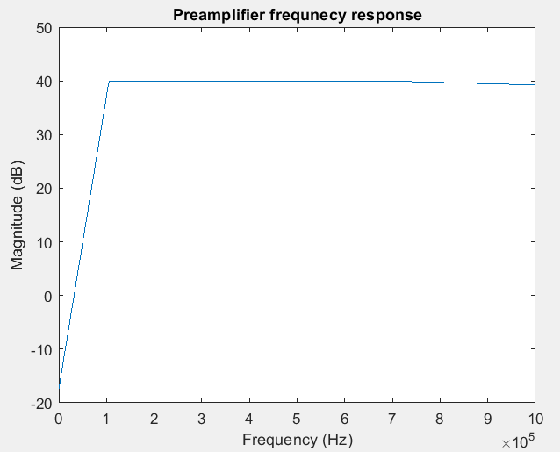

Slika 4 Frekvencijski odziv pretpojačala

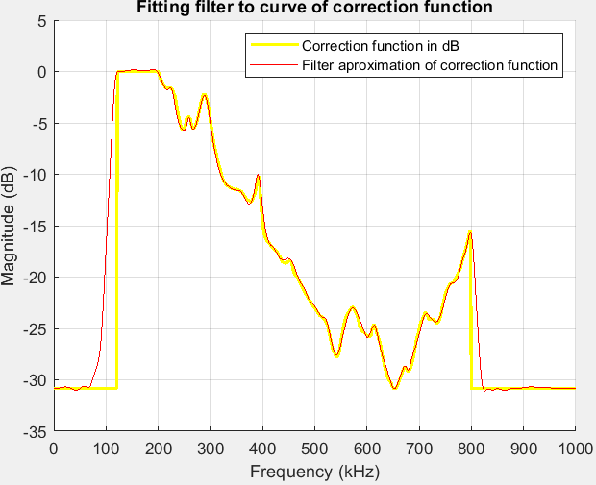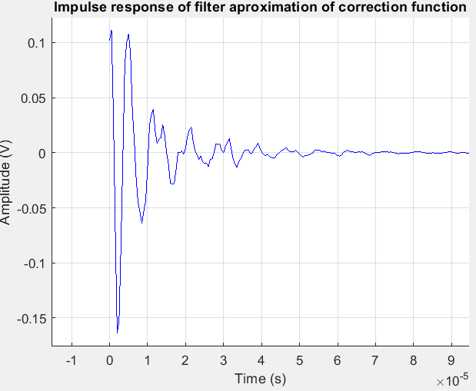

Slika 5 Prikaz normalizirane korekcijske funkcije u dB (žuto lijevo), amplitudnog spektra filtra koju aproksimira (crveno lijevo) i impulsnog odziva navedenog filtra (plavo desno)

## Selekcija najvažniji značajki ultrazvučnih emisija

Nakon što su dobivene značajke ultrazvučnih emisija iz spomenutih skupova podataka potrebno ih je analizirati te selektirati one koje će se koristiti pri klasifikaciji emisija. Za određivanje značajki koje će najviše utjecati na algoritam strojnog učenja koristi se metoda PCA (Analiza principalnih komponenta). PCA je metoda smanjenja dimenzionalnosti originalnog skupa podataka smanjene broja značajki koje ga opisuju u zadržavanje većinu informacije originalnog skupa podataka. PCA će transformirati originalni skup značajki u skup jednake dimenzije principalnih komponenti koje sadrže najveće varijacije vrijednosti značajki skupa podataka. Prva principalna komponenta sadrži najveće varijacije vrijednosti značajki skupa podataka. Druga principalna komponenta sadrži najveće varijacije vrijednosti značajki skupa podataka nekoreliranih s prvom principalnom komponentom (okomitom na nju) što zapravo daje drugu najveću varijaciju vrijednosti značajki skupa podataka. Naredne principalne komponente sadrže najveće varijacije vrijednosti značajki skupa podataka nekorelirane s prijašnjim komponentama. Završni dio metode PCA izbor prvih nekoliko dominantnih principalnih komponenti koje će zamijeniti značajke te time smanjiti broj značajki. [6]

Izabrane principalne komponenti jako je korisno prikazati u odnosu s prvobitnim značajkama ili prikazati emisije u prostoru izabranih principalnih komponent. Ovakav prikaz služi otkrivanju odnosa između emisija i njihovih značajki što može pomoći pri boljoj klasifikaciji ultrazvučnih emisija.

Cjelokupni postupak selekcija značajki iz izračunatih matrice značajki opisan je slijedećim nizom koraka:

1. Standardizacija veličina značajki [6]
2. PCA nad matricama značajki
3. Izračun i prikaz koreleograma značajki i principalnih komponenti dobivenih iz PCA
4. Izračun i prikaz koreleograma značajki i značajki
5. Izračun i prikaz faktor mape značajki i principalnih komponenti dobivenih iz PCA
6. Izbor dominantnih principalnih komponenti koje će zamijeniti značajke
7. Prikaz emisija u prostoru izabranih novih značajki

Rezultati navedenog postupka prikazani su poglavlju 2.

## Strojno učenje bez nadzora nad selektiranim značajkama ultrazvučnih emisija

Na temelju selektiranih značajki klasificiraju se emisije pomoću metoda strojnog učenja bez označenog skupa emisija (*engl. unsupervised*) tj. grupiranje (*engl. clustering*). Postoje razni algoritmi grupiranja te je potrebno naći optimalan za postojeći skup značajki. Kako bi pronašli navedeni najbolji algoritam potrebno je provesti klasifikaciju pomoću svih primjenjivih algoritama te izabrati najefikasniji.

Unutar ovog projekta implementiran je samo algoritam grupranja k-srednjih vrijednosti (*engl. k-means*). Algoritmom se primjeri iz neoznačenog skupa emisija grupiraju u *K* čvrstih grupa, gdje se parametar *K* zadaje unaprijed. Prvi korak algoritma odabir početnih središta tj. centroida *K* grupa kako se svaka emisija pridjeljuje grupi čijem centroidu je najbliža. Moguć je različit izračun udaljenosti emisije od centroida koja će se u ovom projektu računati kvadratom euklidske udaljenosti. Za izbor početnih centroida Metoda koje će se koristiti pri izboru početnih središta je algoritam k-srednjih vrijednosti++. Kako u ovom projektu postoje dvije klase emisija parametar *K* postavlja na vrijednost 2.

Opisanom implementacijom algoritam k-srednjih vrijednosti dijeli se skup selektiranih značajki na dva skupa, svaki sa svojim centroidom, koji predstavljaju klase negativa i pozitiva. Rezultati navedenog postupka prikazani su poglavlju 2.

# Tehničke značajke - Rezultati

Rezultati ovog projekta sastoje se od programskog koda napisanog u MATLAB-u, matrica sirovih i ekviliziranih emisija za sve skupove podataka, principalnih komponenti PCA za sve skupove podataka te emisije podijeljene u klase negativa i pozitiva dobivene algoritmom k-srednjih vrijednosti.

Programski kod u MATLAB-u dijelimo na 3 programa:

1. ***FeatureCalculation.m*:** Prati postupak opisan u poglavlju 1.2.uz korištenje posljednjeg postupka ekvilizacije.
2. ***SensorResponseFilter.m*:** Računa i prikazuje ekvilizacije opisane u poglavlju 1.3 na jednoj ultrazvučnoj emisiji uzetoj iz prvog skupa podataka.
3. ***FeatureSelectionAndClassification.m*:** Računa slijedno postupke opisane u poglavljima 1.4 i 1.5.

## Rezultati programa *FeatureCalculation.m*

Izvođenjem programa *FeatureCalculation.m* dobivamo matrice sirovih i ekviliziranih emisija posebno za manji i posebno za veći skup podataka.

### Rezultati nad manjim skupom podataka

Kod manjeg skupa podataka provođenjem postupka opisanog u poglavlju 1.2 dobivamo na kraju statistiku vrsta emisija opisanu u nastavku. Od 724 dijelova signala izdvojenih korakom 2) izbačeno je 0 interferencija visoke frekvencije i 39 interferencija niske frekvencije. Od ukupno 31059 emisija izdvojenih korakom 5) izbačeno je 30306 sirovih emisija i 417 ekviliziranih emisija maksimalne amplitude ispod 5 mV što ostavlja 336 validnih emisija nad kojima su se računale značajke.

Na slici 6 lijevo prikazana je distribucija *RISE TIME* i *DURATION* značajki po vremenu pojavljivanja sirovih i ekviliziranih emisija. Sirovi i ekvilizirani *RISE TIME* popunjavaju vremenski pojas od 0 do 0.1 ms uz najviše emisija ispod 0.05 ms. Isto tako sirovi i ekvilizirani *DURATION* popunjavaju vremenski pojas od 0.075 do 0.3 ms uz najviše emisija između 0.1 ms i 0.2 ms. Zbog sličnost ekviliziranih i sirovih vremenskih značajki zaključujemo da je ekvilizacija kvalitetna kako ne bi trebala mijenjati trajanje emisije. Na slici 6 desno prikazana je distribucija *COUNT* značajki po vremenu pojavljivanja sirovih i ekviliziranih emisija. Sirovi i ekvilizirani *COUNTS TO* čine vrijednosti od 0 do 40. Sirovi i ekvilizirani *COUNTS FROM* čine vrijednosti od 0 do 180. Iako ekvilizirane i sirove *COUNT* značajke nisu jako slične i dalje pokazuju slični omjer *COUNT TO* i *COUNT FROM* značajki što govori da je ekvilizacija kvalitetna.

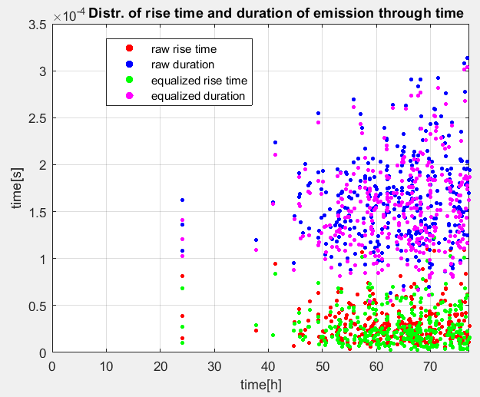 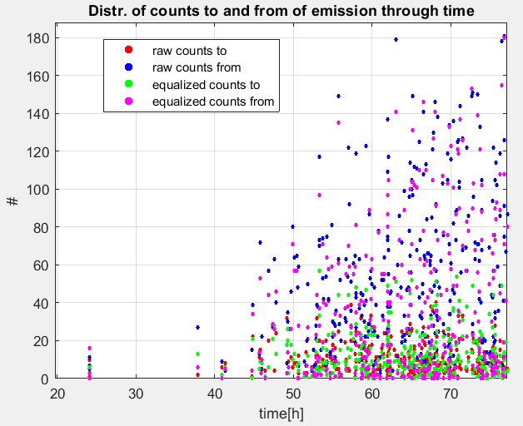

Slika 6 Distribucija *RISE TIME* i *DURATION* (lijevo) te *COUNTS TO* i *COUNTS FROM* značajki po vremenu pojavljivanja sirovih i ekviliziranih emisija

Na slici 7 lijevo prikazana je distribucija *PEAK AMPLITUDE* značajki po vremenu pojavljivanja sirovih i ekviliziranih emisija. Sirovi i ekvilizirani *PEAK AMPLITUDE* najčešće iznose ispod 0.1 V, dok sirovi *PEAK AMPLITUDE* iznosi vrijednosti do 0.6 V. Vidljivo je kako je ekvilizacija atenuirala amplitude sirovih emisija. Na slici 7 desno prikazana je distribucija *RMS* značajki po vremenu pojavljivanja sirovih i ekviliziranih emisija. Sirovi i ekvilizirani *RMS* prati sličan je izgledom distribuciji *PEAK AMPLITUDE* jedino što su vrijednosti amplituda manje za jedan red veličine. Isto tako vidljivo je slabo povećavanje vrijednosti spomenutih značajki kroz vrijeme.

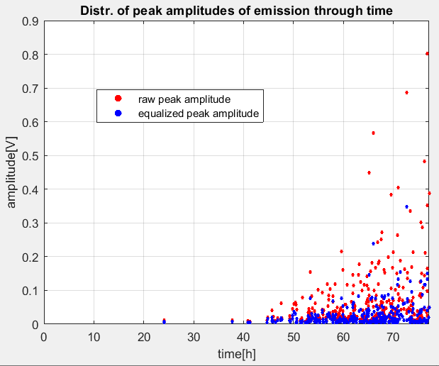 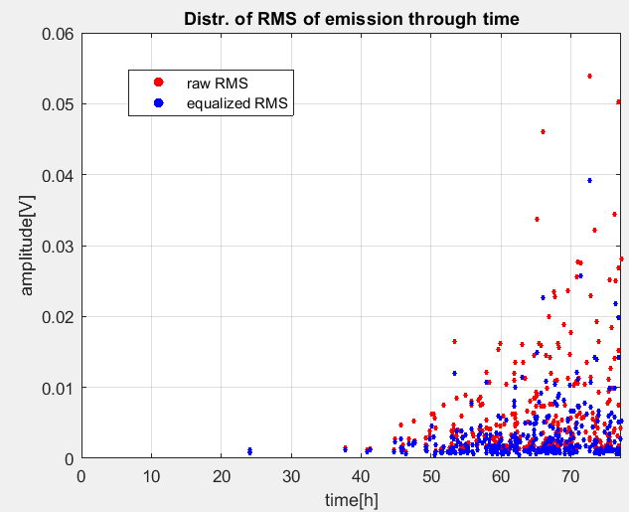

Slika 7 Distribucija *PEAK AMPLITUDE* (lijevo) i *RMS* (desno) značajki po vremenu pojavljivanja sirovih i ekviliziranih emisija

Na slici 8 prikazana je distribucija *AVERAGE, REVERBATION* i *INITIATION FREQUENCY* značajki po vremenu pojavljivanja sirovih i ekviliziranih emisija. Vizualno uočava se sličnost sirovih (lijevo) i ekviliziranih (desno) navedenih značajki emisija. Isto tako vidljivo je kako *INITIATION FREQUENCY* je uniformno raspoređene na dvostruko većem pojasu frekvencija od ostalih spomenutih značajki, dok *AVERAGE* i *REVERBATION FREQUENCY* popunjavaju slični frekvencijski pojas. Zaključno postoji slabo povećavanje vrijednosti spomenutih značajki kroz vrijeme.

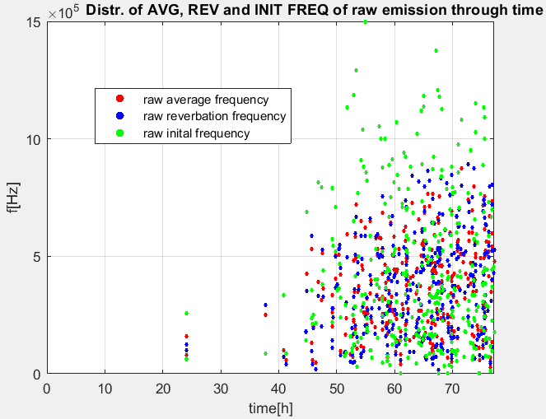 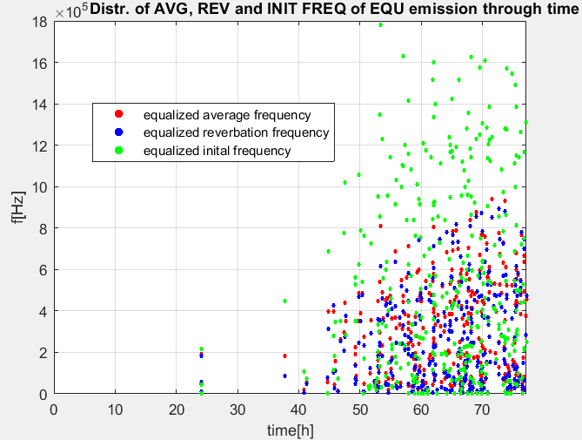

Slika 8 Distribucija *AVERAGE, REVERBATION* i *INITIATION FREQUENCY* značajki po vremenu pojavljivanja sirovih (lijevo) i ekviliziranih (desno) emisija

Na slici 9 prikazana je distribucija *SIGNAL STRENGTH* i *ABSOLUTE ENERGY* značajki po vremenu pojavljivanja sirovih i ekviliziranih emisija. Vizualno uočava se sličnost ponašanja *SIGNAL STRENGTH* značajke s značajkom *RMS* (slika 7 desno) jedino što su vrijednosti amplituda manje za šest redova veličine. U distribuciji značajke *ABSOLUTE ENERGY* ekvilizirane emisije postižu slične vrijednosti kroz vrijeme (ispod 0.2 pJ), dok sirove vrijednosti rastu kroz vrijeme do 50 pJ.

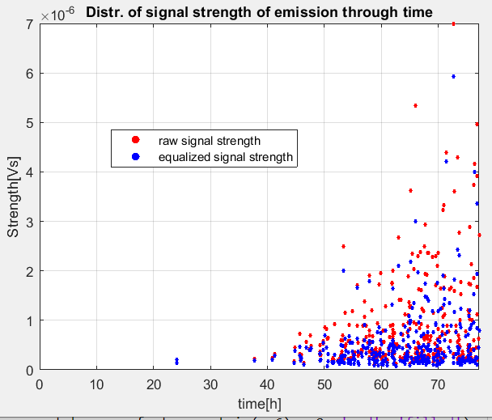 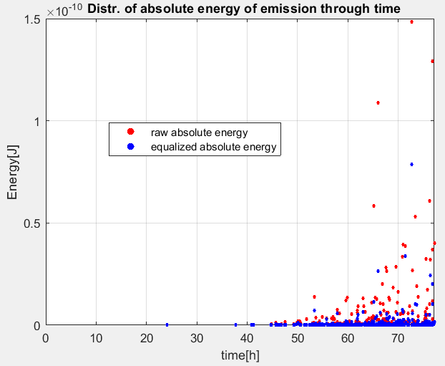

Slika 9 Distribucija *SIGNAL STRENGTH* (lijevo) i *ABSOLUTE ENERGY* (desno) značajki po vremenu pojavljivanja sirovih i ekviliziranih emisija

Na slici 10 prikazana je distribucija *PARTIAL POWER* značajki po vremenu pojavljivanja sirovih i ekviliziranih emisija. Vizualno uočava se drastična razlika ekviliziranog i sirovog *PP4* gdje je sirovi raširen po svim postotcima, dok je ekvilizirani uglavnom ispod 0.1 %. Uzrok tome je ekvilizacija koja najviše atenuira frekvencijski pojas od 400 do 800 kHz (slika 5 lijevo). Isto tako vizualno je uočava se sličnost ekviliziranih i sirovih karakteristika gdje *PP1* ostaje skoro identični. Uzrok tome je ekvilizacija koja teži očuvanju vrijednosti frekvencijskog pojas od 100 do 200 kHz (slika 5 lijevo).

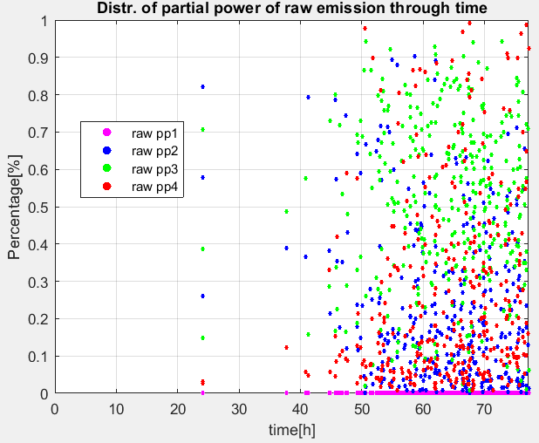 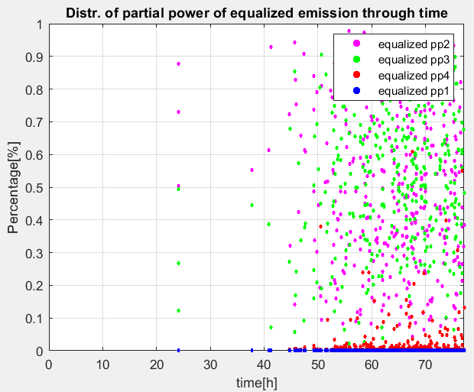

Slika 10 Distribucija *PARTIAL POWER* značajki po vremenu pojavljivanja sirovih (lijevo) i ekviliziranih (desno) emisija

Na slici 11 prikazana je distribucija *ASL, CENTROID* i *PEAK FREQUENCY* značajki po vremenu pojavljivanja sirovih i ekviliziranih emisija. U distribuciji *ASL* značajki vidimo povećanje kroz vrijeme kod sirovih i ekviliziranih emisija. U distribuciji CENTROID FREQUENCY značajke vidimo slabe promjene kroz vrijeme, ali vidimo drastičnu razliku u vrijednostima sirovih i ekviliziranih emisija. Sirove emisije popunjavaju frekvencijski pojas od 300 do 500 kHz, a ekvilizirane emisije frekvencijski pojas od 200 do 300 kHz. . Uzrok tome je ekvilizacija koja najviše atenuira frekvencijski pojas od 300 do 800 kHz (slika 5 lijevo) pa centroid frekvencije pada ispod 300 kHz. U distribuciji PEAK FREQUENCY značajke vidimo skoro nikakve promjene kroz vrijeme, ali vidimo ponavljanje vrijednosti značajke na frekvencijama 160, 200, 300, 450 i oko 600 kHz. Sirove emisije popunjavaju sve navedene frekvencije, dok ekvilizirane emisije popunjavaju uglavnom navedene frekvencije ispod 400 kHz zbog gore navedenog utjecaja ekvilizacije.

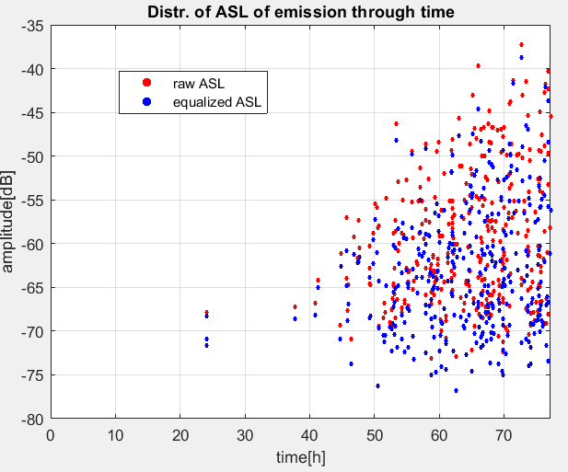 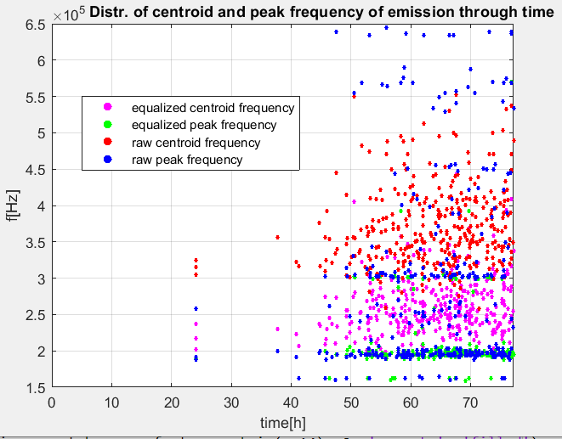

Slika 11 Distribucija *ASL* (lijevo)*, CENTROID* (desno)i *PEAK FREQUENCY* (desno) značajki po vremenu pojavljivanja sirovih i ekviliziranih emisija

### Rezultati nad većim skupom podataka

Kod većeg skupa podataka provođenjem postupka opisanog u poglavlju 1.2 dobivamo na kraju statistiku vrsta emisija opisanu u nastavku. Od 17073 dijelova signala izdvojenih korakom 2) izbačeno je 319 interferencija visoke frekvencije i 8792 interferencija niske frekvencije. Od ukupno 12360 emisija izdvojenih korakom 5) izbačeno je 8828 sirovih emisija i 3079 ekviliziranih emisija maksimalne amplitude ispod 5 mV što ostavlja 453 validnih emisija nad kojima su se računale značajke. Na slikama 12 do 17 vidi se kako sve značajke imaju izražene validne emisije dobivene pri kraju 217 sata eksperimenta prikupljanja skupa podataka. Nakon toga dijela slijedne emisije se zanemaruju sve do 334 sata provođenja eksperimenta. Opisano ponašanje predstavlja glavnu razliku između manjeg i većeg skupa podataka, dok svojstva ponašanja dobivenih značajki su izrazito slična kako je opisano u nastavku.

Na slici 12 lijevo prikazana je distribucija *RISE TIME* i *DURATION* značajki po vremenu pojavljivanja sirovih i ekviliziranih emisija. Sirovi i ekvilizirani *RISE TIME* popunjavaju vremenski pojas od 0 do 0.05 ms. Isto tako sirovi i ekvilizirani *DURATION* popunjavaju vremenski pojas od 0.05 do 0.3 ms uz najviše emisija između ispod 0.2 ms. Zbog sličnost ekviliziranih i sirovih vremenskih značajki zaključujemo da je ekvilizacija kvalitetna kako ne bi trebala mijenjati trajanje emisije. Na slici 6 desno prikazana je distribucija *COUNT* značajki po vremenu pojavljivanja sirovih i ekviliziranih emisija. Sirovi i ekvilizirani *COUNTS TO* čine vrijednosti od 0 do 50. Sirovi i ekvilizirani *COUNTS FROM* čine vrijednosti od 0 do 150. Iako ekvilizirane i sirove *COUNT* značajke nisu jako slične i dalje pokazuju slični omjer *COUNT TO* i *COUNT FROM* značajki što govori da je ekvilizacija kvalitetna.

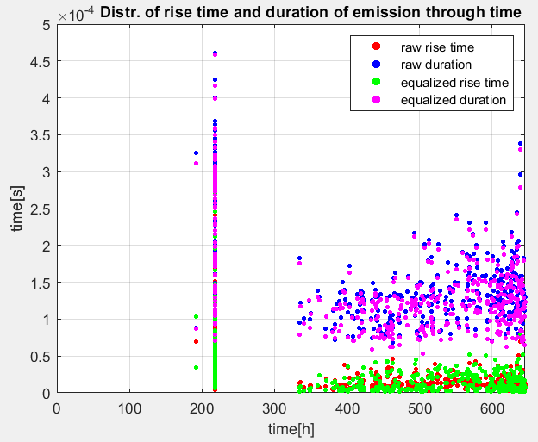 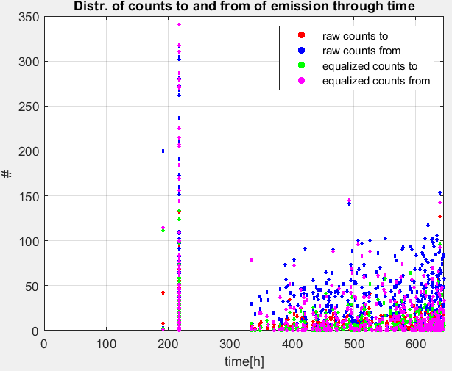

Slika 12 Distribucija *RISE TIME* i *DURATION* (lijevo) te *COUNTS TO* i *COUNTS FROM* značajki po vremenu pojavljivanja sirovih i ekviliziranih emisija

Na slici 13 lijevo prikazana je distribucija *PEAK AMPLITUDE* značajki po vremenu pojavljivanja sirovih i ekviliziranih emisija. Sirovi i ekvilizirani *PEAK AMPLITUDE* najčešće iznose ispod 0.0.05 V, dok sirovi *PEAK AMPLITUDE* iznosi vrijednosti do 0.15 V. Vidljivo je kako je ekvilizacija atenuirala amplitude sirovih emisija. Na slici 13 desno prikazana je distribucija *RMS* značajki po vremenu pojavljivanja sirovih i ekviliziranih emisija. Sirovi i ekvilizirani *RMS* prati sličan je izgledom distribuciji *PEAK AMPLITUDE* jedino što su vrijednosti amplituda manje za jedan red veličine. Isto tako vidljivo je slabo povećavanje vrijednosti spomenutih značajki kroz vrijeme.

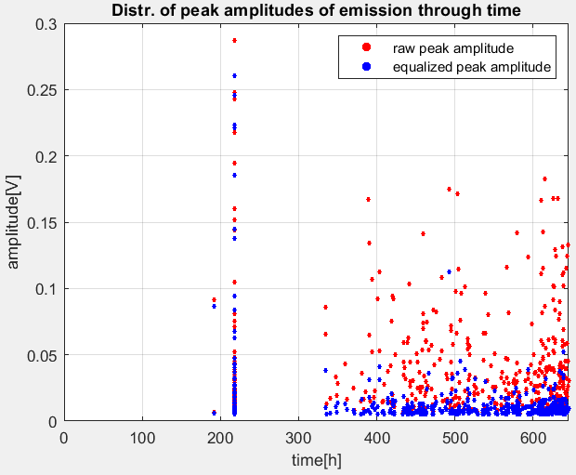 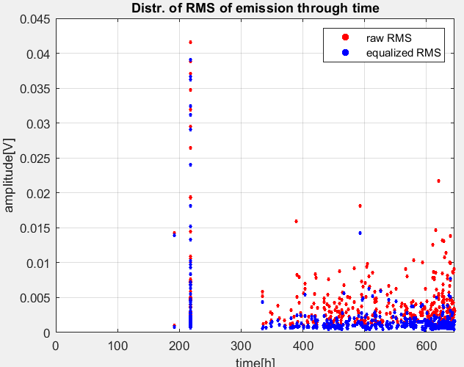

Slika 13 Distribucija *PEAK AMPLITUDE* (lijevo) i *RMS* (desno) značajki po vremenu pojavljivanja sirovih i ekviliziranih emisija

Na slici 14 prikazana je distribucija *AVERAGE, REVERBATION* i *INITIATION FREQUENCY* značajki po vremenu pojavljivanja sirovih i ekviliziranih emisija. Vizualno uočava se sličnost sirovih (lijevo) i ekviliziranih (desno) navedenih značajki emisija. Isto tako vidljivo je kako *INITIATION FREQUENCY* je uniformno raspoređene na dvostruko većem pojasu frekvencija od ostalih spomenutih značajki, dok *AVERAGE* i *REVERBATION FREQUENCY* popunjavaju slični frekvencijski pojas. Zaključno postoji slabo povećavanje vrijednosti spomenutih značajki kroz vrijeme.

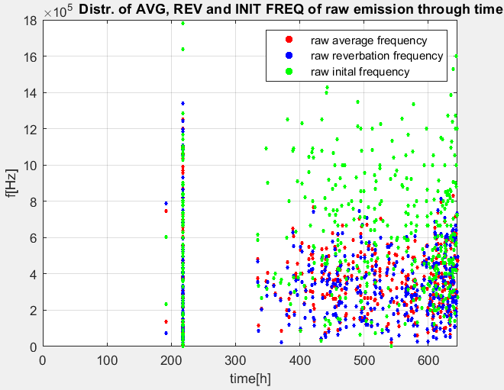 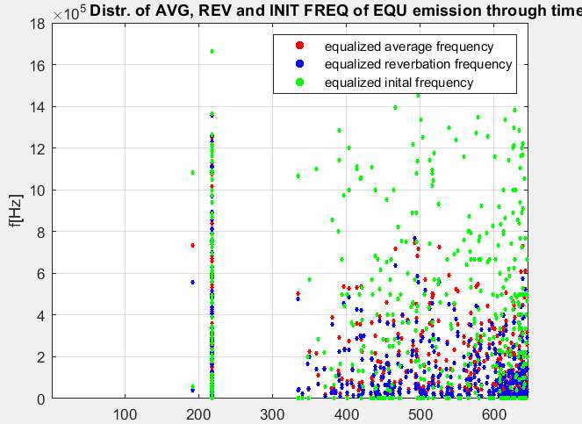

Slika 14 Distribucija *AVERAGE, REVERBATION* i *INITIATION FREQUENCY* značajki po vremenu pojavljivanja sirovih (lijevo) i ekviliziranih (desno) emisija

Na slici 15 prikazana je distribucija *SIGNAL STRENGTH* i *ABSOLUTE ENERGY* značajki po vremenu pojavljivanja sirovih i ekviliziranih emisija. Vizualno uočava se sličnost ponašanja *SIGNAL STRENGTH* značajke s značajkom *RMS* (slika 13 desno) jedino što su vrijednosti amplituda manje za 4 redova veličine. U distribuciji značajke *ABSOLUTE ENERGY* ekvilizirane emisije postižu slične vrijednosti kroz vrijeme (ispod 0.2 pJ), dok sirove vrijednosti rastu kroz vrijeme do 10 pJ.

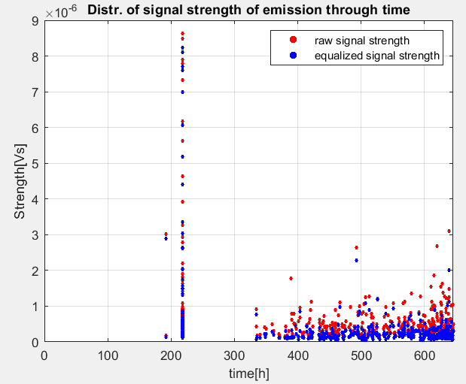 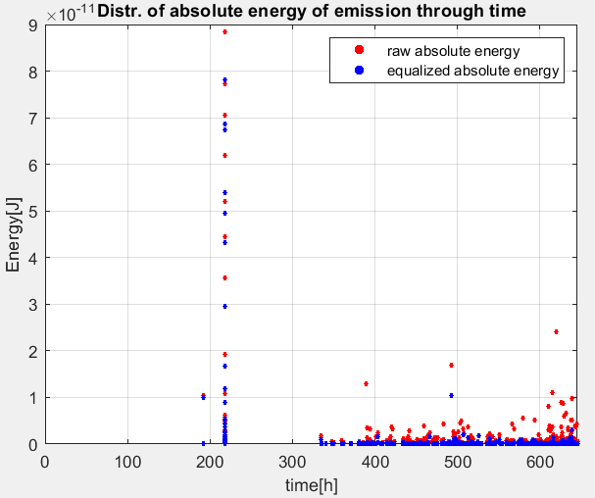

Slika 15 Distribucija *SIGNAL STRENGTH* (lijevo) i *ABSOLUTE ENERGY* (desno) značajki po vremenu pojavljivanja sirovih i ekviliziranih emisija

Na slici 16 prikazana je distribucija *PARTIAL POWER* značajki po vremenu pojavljivanja sirovih i ekviliziranih emisija. Vizualno uočava se drastična razlika ekviliziranog i sirovog *PP4* gdje je sirovi raširen po svim postotcima, dok je ekvilizirani uglavnom ispod 0.1 %. Uzrok tome je ekvilizacija koja najviše atenuira frekvencijski pojas od 400 do 800 kHz (slika 5 lijevo). Isto tako vizualno je uočava se sličnost ekviliziranih i sirovih karakteristika gdje *PP1* ostaje skoro identični. Uzrok tome je ekvilizacija koja teži očuvanju vrijednosti frekvencijskog pojas od 100 do 200 kHz (slika 5 lijevo).

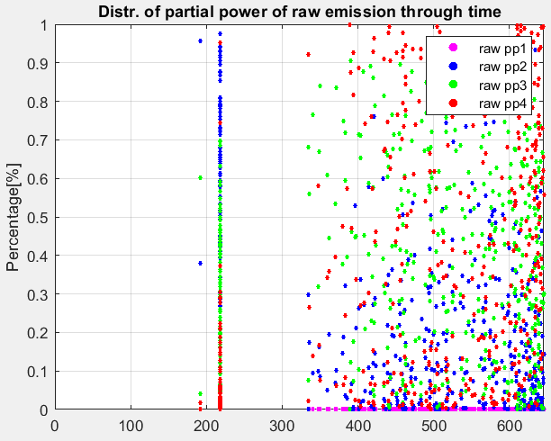 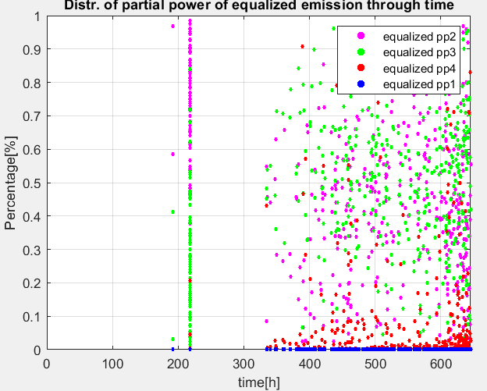

Slika 16 Distribucija *PARTIAL POWER* značajki po vremenu pojavljivanja sirovih (lijevo) i ekviliziranih (desno) emisija

Na slici 17 prikazana je distribucija *ASL, CENTROID* i *PEAK FREQUENCY* značajki po vremenu pojavljivanja sirovih i ekviliziranih emisija. U distribuciji *ASL* značajki vidimo povećanje kroz vrijeme kod sirovih i ekviliziranih emisija. U distribuciji CENTROID FREQUENCY značajke vidimo slabe promjene kroz vrijeme, ali vidimo drastičnu razliku u vrijednostima sirovih i ekviliziranih emisija. Sirove emisije popunjavaju frekvencijski pojas od 300 do 600 kHz, a ekvilizirane emisije frekvencijski pojas od 200 do 300 kHz. . Uzrok tome je ekvilizacija koja najviše atenuira frekvencijski pojas od 300 do 800 kHz (slika 5 lijevo) pa centroid frekvencije pada ispod 300 kHz. U distribuciji PEAK FREQUENCY značajke vidimo skoro nikakve promjene kroz vrijeme, ali vidimo ponavljanje vrijednosti značajke na frekvencijama 160, 200, 300, 400 i oko 600 kHz. Sirove emisije popunjavaju sve navedene frekvencije, dok ekvilizirane emisije popunjavaju uglavnom navedene frekvencije ispod 400 kHz zbog gore navedenog utjecaja ekvilizacije.

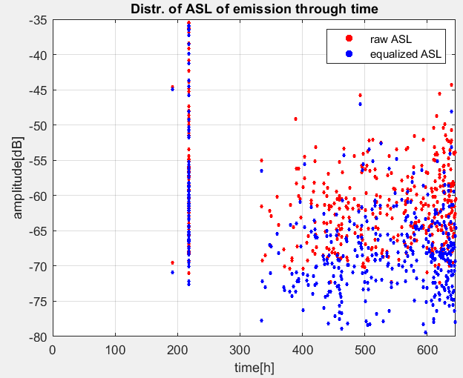 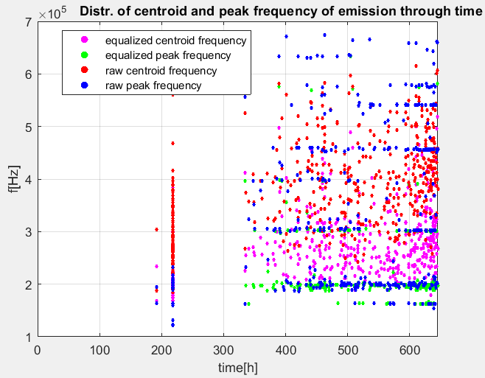

Slika 17 Distribucija *ASL* (lijevo)*, CENTROID* (desno)i *PEAK FREQUENCY* (desno) značajki po vremenu pojavljivanja sirovih i ekviliziranih emisija

## Rezultati programa *SensorResponseFilter.m*

Izvođenjem programa *SensorResponseFilter.m* dobivamo korekcijske funkcije, filtar aproksimacije, impulsni odziv filtra te izvođenje 3 vrste ekvilizacije na jednoj izdvojenoj emisiji iz manjeg skupa podataka. Dobivanje većine navedenih rezultata opisano je u poglavlju 1.3., dok preostaje prikaz izvođenje 3 vrste ekvilizacije na jednoj izdvojenoj emisiji. Na slici 18 vide se sirova i ekvilizirane emisija u vremenskoj domeni. Vidi se da ekvilizirana emisija nastala drugim postupkom (slika 18 lijevo crveno) na mjestima gdje je sirova emisija nula nema fluktuacija oko nule, dok ekvilizirana emisija nastala prvim postupkom (slika 18 lijevo žuto) ima zbog nedostataka u faznom spektru njezine korekcijske funkcije. Isto tako vidi se kako prvi i drugi postupak ekvilizacije drastično povećava amplitude sirove emisije, dok treći postupak (slika 18 desno crveno) stvara ekviliziranu emisiju sličnih amplituda sirovoj (slika 18 desno plavo).

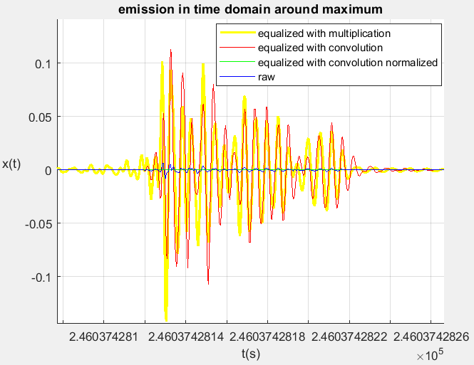 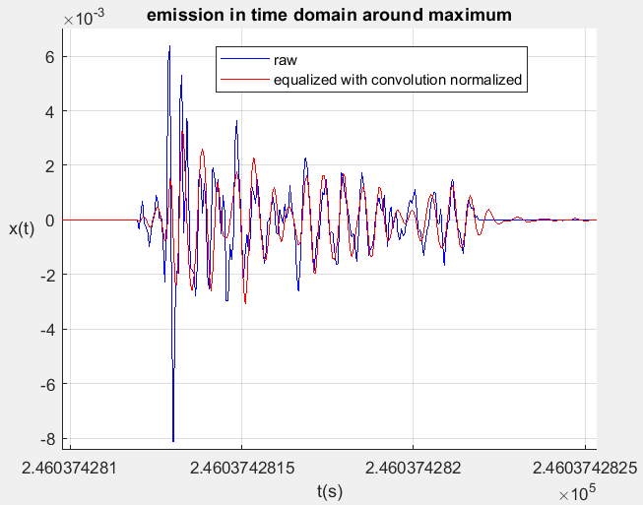

Slika 18 Sirova emisija s 3 vrste ekvilizirane emisije u vremenskoj domeni (lijevo) i sirova emisija s zadnjom vrstom ekvilizirane emisije u vremenskoj domeni

Na slici 19 vidi se sirova i ekvilizirana emisija u amplitudnom (lijevo) i faznom (desno) spektru. Vide se svi isti odnosi između određenih ekviliziranih emisija i sirove emisije u amplitudnom spektru kao što je opisano za vremenskoj domenu. Ekvilizirane emisije prvim (slika 19 lijevo žuto) i drugim (slika 19 lijevo crveno) imaju pretjerano veće amplitude od sirove emisije (slika 19 lijevo plavo). S druge strane ekvilizirana emisija trećim postupkom (slika 20 crveno) ima amplitude istog reda veličine kao sirova emisija (slika 20 plavo). U faznom spektru još je vidljivo kako jedino prvi postupak ekvilizacije (slika 19 žuto) ne mijenja fazni spektar.

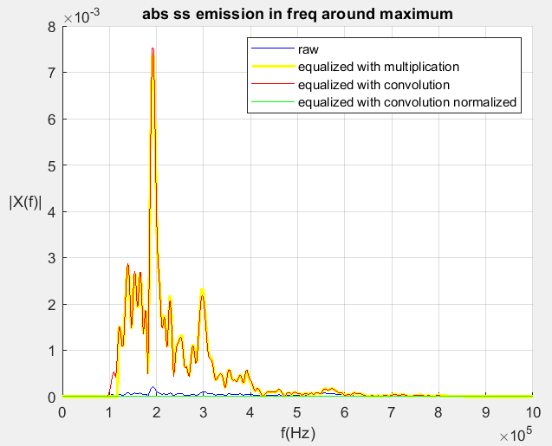 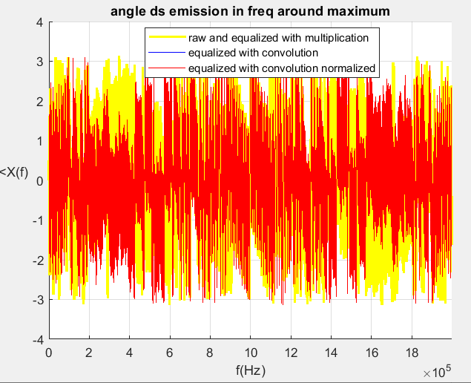

Slika 19 Sirova emisija i 3 vrste ekvilizirane emisije u amplitudnom (lijevo) i faznom (desno) spektru

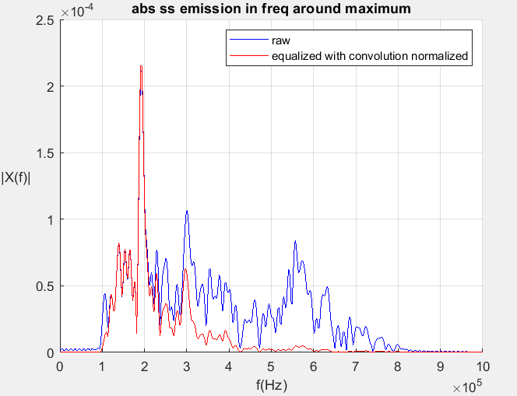

Slika 20 Sirova emisija (plavo) i ekvilizirana emisija zadnjim postupkom (crveno) u amplitudnom spektru

## Rezultati programa *FeatureSelectionAndClassification.m*:

Izvođenjem programa *FeatureSelectionAndClassification.m* dobivamo principalne komponente koje opisuju odnos između izračunatih značajki sirovih i ekviliziranih emisija, koreleogram značajki sa samim sobom, koreleogram značajki i principalnih komponenti, faktor mapu značajki i principalnih komponenti, prikaz emisija u prostoru principalnih komponenta, klasifikacija skupa selektiranih značajki na negative i pozitive (algoritam k-srednjih vrijednosti). Rezultate programa prikazati ćemo samo na većem skupu podataka kako je više podataka, a skupovi imaju slično raspoređene vrijednosti značajki.

Na slici 21 vidi se koreleogram značajki sirovih (lijevo) i ekviliziranih (desno) emisija i prve 3 principalne komponente dobivene s PCA. Vidi se kako su značajke sirovih emisija u vremenskoj domeni jako pozitivno korelirane, a značajke u frekvencijskoj domeni su slabo negativno i pozitivno korelirane s PC1. Najviše pozitivne korelacije s PC1 imaju značajke COUNT FROM, AMP, AVG FREQ, RMS, ASL, REV FREQ, SIG STR I AENG, dok najveću negativnu korelaciju čini značajka PP3. Kod ekviliziranih emisija iste značajke su najviše pozitivno korelirane s PC1, PP2 ima puno veću pozitivnu korelaciju te PP4, CEN FREQ i PEAK FREQ puno veću negativnu korelaciju. Zaključuje se da će PC1 nositi najaviše informacija značajki u vremenskoj domeni.

Nadalje u stupcu PC2 vidi se kako su značajke sirovih emisija povezane s trajanjem jako negativno korelirane, dok PP2 je najviše negativno koreliran. Značajke u frekvencijskoj domeni osim PP2 su najaviše pozitivno korelirane s PC2. Kod ekviliziranih emisije PP3 se drastično mijenja u jako pozitivno koreliranu s PC2 kako ekvilizacija najviše utječe na taj frekvencijski pojas. Isto tako AENG, SIG STR i COUNT FROM postaju srednje pozitivno korelirane s PC2, dok ostalo značajke ostaju relativno slične. Zaključuje se da će PC2 nositi najviše informacija značajki u frekvencijskoj domeni, osim PP1.

Slika na kojoj se prikazuje stol

Opis je automatski generiran Slika na kojoj se prikazuje stol

Opis je automatski generiran

Slika 21 Koreleogram značajki sirovih (lijevo) i ekviliziranih (desno) emisija i prve 3 principalne komponente dobivene s PCA

Završno u stupcu PC3 vidi se kako su značajke sirovih emisija DUR i RISE TIME jako negativno korelirane, dok AVG, REVB i INIT FREQ su jako pozitivno korelirane s PC3. Značajke u frekvencijskoj domeni PP2, PP4, CEN i PEAK FREQ su jako negativno korelirane s PC, dok je PP3 najviše pozitivno koreliran s PC3. Kod ekviliziranih emisije sve korelacije se povećavaju, ali odnosi ostaju sličnima sirovih emisija. Zaključuje se da će PC2 nositi najviše informacija značajki u frekvencijskoj domeni, osim PP1 te vremenskih značajki RISE i DURATION.

Na slici 22 vidi se koreleogram značajki sirovih (lijevo) i ekviliziranih (desno) emisija svaka sa svakim. Vidi se kako su značajke sirovih emisija u vremenskoj domeni srednje negativno korelirane s značajkama u frekvencijskoj domeni te da je ekvilizacija povećala tu korelaciju. Iznimka tome je PP2 koji je jako koreliran sa značajkama RISE TIME i DUR koje su međusobno isto jako korelirane. Isto tako vidi se kako SIG STR, RMS i AENG međusobno, COUT FROM, REV i AVG FREQ međusobno te PP4, CEN i PEAK FREQ međusobno jako pozitivno korelirane kod sirovih i ekviliziranih emisija. Kod sirovih emisija najveću negativnu korelaciju vidimo između skupa značajki PP2 i PP3 te skupa značajki PP4, CEN i PEAK FREQ, dok kod ekviliziranih odnosu ostaju svi odnosi ostaju slični osim što PP3 postane jako slabo koreliran s skupom značajki PP4, CEN i PEAK FREQ zbog ekvilizacije.

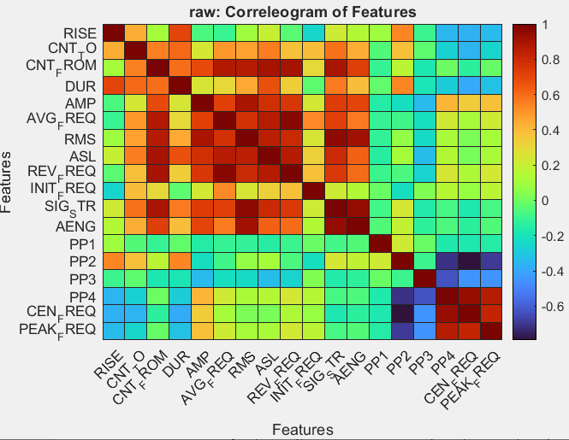 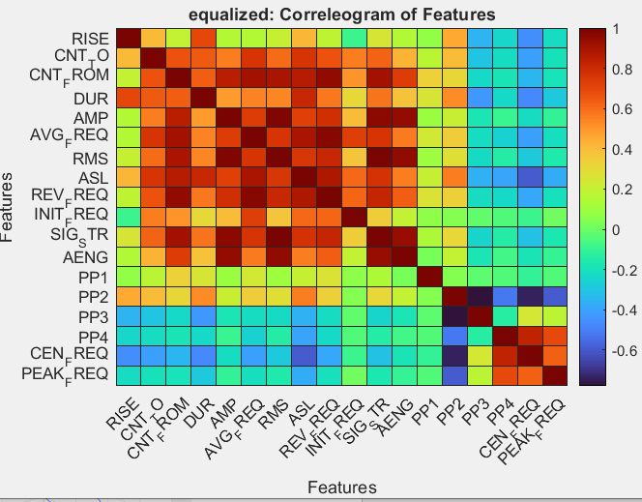

Slika 22 Koreleogram značajki sirovih (lijevo) i ekviliziranih (desno) emisija svaka sa svakim

Na slici 23 vidi se faktor mapa značajki sirovih (lijevo) i ekviliziranih (desno) emisija i prve 3 principalne komponente dobivene s PCA. Faktor mapa prikazuje odnose značajki emisija i PC kako je opisano koreleogramom značajki i PC. Značajke su prikazane kao vektori unutar koordinatnog prostora definiranog s normaliziranim vrijednostima korelacija s prve tri PC. Korelacija značajke i PC vidi se kada vektor zatvara što manji kut s osi određene PC. Crvene točke prikazuju individualne ultrazvučne emisije, dok kružnice prikazuju prostor koji odvaja emisije od outliera. Vidi se kako nema outliera unutar ovog skupa emisija.

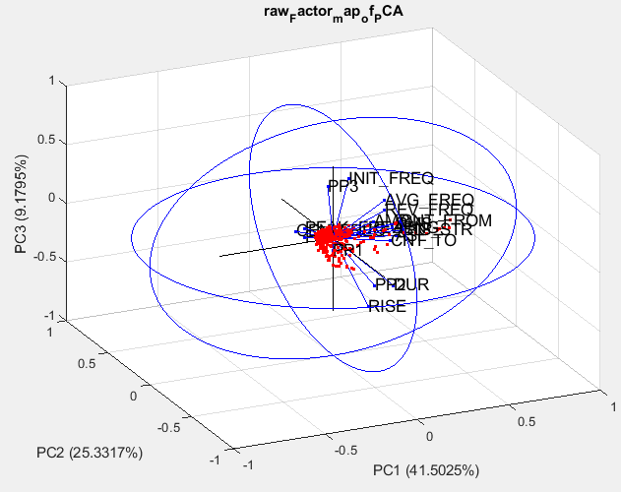 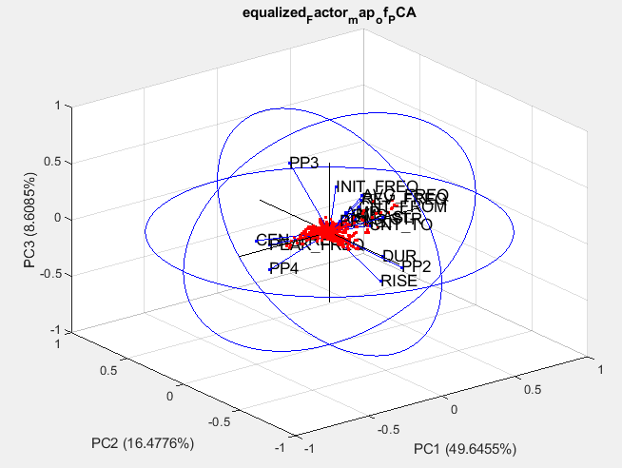

Slika 23 Faktor mapa značajki sirovih (lijevo) i ekviliziranih (desno) emisija i prve 3 principalne komponente dobivene s PCA

Postoci u zagradama osi PC prikazuju . koliko od ukupne varijacije vrijednosti značajki skupa podataka sadrži određena PC. Vidi se kako kod sirovih emisija PC1 sadrži 41% , PC2 25% i PC3 9% varijacije, dok ostale PC čine ostali postotak varijacije. Isto tako kod ekviliziranih emisija PC1 sadrži 49%, PC2 16% i PC3 8% varijacije, dok ostale PC čine ostali postotak varijacije.

Za slijedeće slike važno je spomenuti da veći skup podataka u prvih 300 sati sastoji se samo od emisija ne uzrokovanih kavitacijom tj. negativima. Pomoću toga možemo odrediti od koje validne emisije počinje miješanje negativa i pozitiva emisija što bi razmatranjem rezultata dobivenih iz programa *FeatureCalculation.m* bila 91 emisija. Na slici 24 vidi se prikaz sirovih (lijevo) i ekviliziranih (desno) emisija u prostoru prve 3 principalne komponente gdje su crveno obojane negativi (prvih 90 emisija), a žuto obojani miješani negativi i pozitivi (nakon 90 emisije). Iz slike vidi se kako su klase kod sirovih i ekviliziranih emisija preklapaju, ali su najviše odvojene po osima prve dvije principalne komponente.

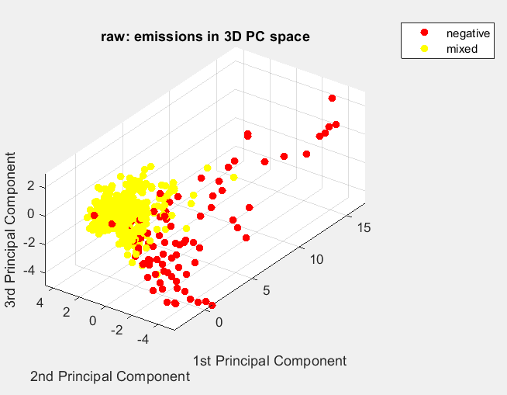 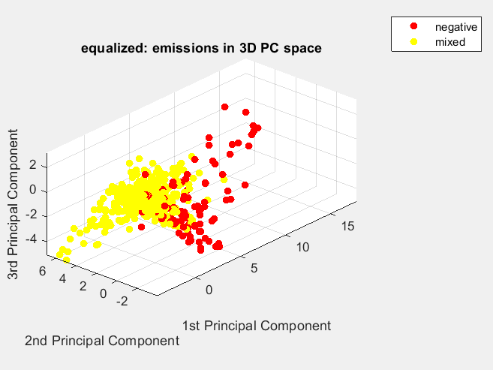

Slika 24 Prikaz sirovih (lijevo) i ekviliziranih (desno) emisija u prostoru prve 3 principalne komponente

Na slici 25 vidi se klasifikacija u dvije grupe skupa sirovih (lijevo) i ekviliziranih(desno) emisija opisane principalnim komponentama na negative i pozitive algoritmom k-srednjih vrijednost. Crveno su prikazani negativi iz grupe 1, dok plavo prikazani su negativi iz grupe 2. Zeleno su prikazani miješane klase iz grupe 1, dok žuto prikazani su miješane klase iz grupe 2. Zaključak je kako grupa 1 ima jako malo negativa (ispod 8), a grupa 2 ima puno više negativa da grupa 1 predstavlja klasu pozitiva, a grupa 2 predstavlja klasu negativa.

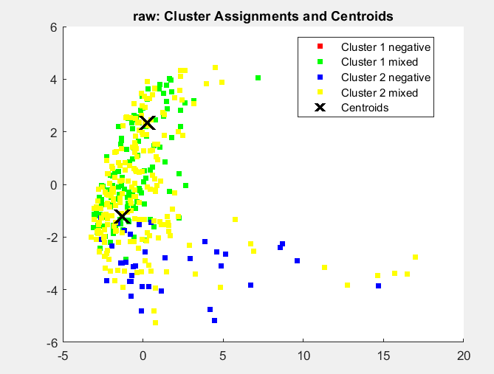 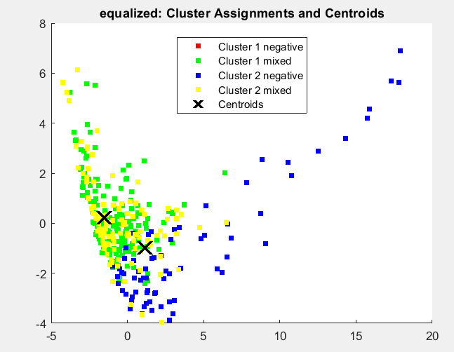

Slika 25 Klasifikacija u dvije grupe skupa sirovih (lijevo) i ekviliziranih(desno) emisija opisane principalnim komponentama na negative i pozitive algoritmom k-srednjih vrijednost

Opisom svih rezultata projekta možemo zaključiti da je cilj projekta , klasifikacija ultrazvučnih emisije na uzrokovane kavitacijom i ne uzrokovane kavitacijom, donekle postignut iako ima puno mjesta za napredak.

# Upute za korištenje

Za ostvarivanje cilja projekta potrebno je paziti na redoslijed pokretanja te ulazne podatke spomenutih programa. Prvo je potrebno imati matrice spomenutih skupova podataka u direktoriju u kojem se nalazi program *FeatureCalculation.m* te izabrati skup podataka nad kojim se računaju značajke. Izjednačavanjem varijable *log_UAE_fname* s nazivom matrice skupa podataka izabiremo koristimo taj skup pri računanju u programu *FeatureCalculation.m*. Slijedeće je potrebno imati matrice frekvencijskog odziva senzora (*VS600Z1*) spremljene u varijablu *meas_chain_freq_resp_VS600Z1_1M*. U slučaju da će se koristiti ekvilizacija konvolucijom potrebno je i izračunati impulsni odziv filtra koji aproksimira korekcijsku funkciju frekvencijskog odziva senzora. Impulsni odziv čita se kao varijabla *h* iz datoteke *UAE_meas_dB_filter.mat* koju dobivamo izvođenjem programa *SensorResponseFilter.m.* Izvođenjem navedenog programa sa svim spomenutim ulaznim podacima dobivamo matrice *equ_feature_matrix* i *raw_feature_matrix* koje predstavljaju skup značajki za sve validne sirove i ekvilizirane emisije ulaznog skupa podataka. Naveden matrice spremaju se u datoteku *UAE_equ_features.mat* koju ćemo koristiti kao ulaz u *FeatureSelectionAndClassification.m* program.

Za izvođenje programa *SensorResponseFilter.m* potrebna je matrica frekvencijskog odziva senzora kao i kod prvog programa. Nakon što je *SensorResponseFilter.m* izračunao odgovarajući impulsni odziv on ga sprema u kao varijablu *h* u već spomenutu matricu *UAE_meas_dB_filter.mat.*

Za izvođenje *FeatureSelectionAndClassification.m* programa potrebne su samo spomenute matrice *equ_feature_matrix* i *raw_feature_matrix*. Izvođenjem programa dobivaju se rezultati opisani u poglavlju 2.3. gdje je završni rezultat klasifikacija skupa emisija grupu emisija uzrokovane kavitacijom i grupu emisija ne uzrokovane kavitacijom.

# Literatura

[1] D. Oletić , S. Rosner , M. Zovko, V. Bilas, 2020., Time-frequency features of grapevine’s xylem acoustic emissions for detection of drought stress. Computers and Electronics in Agriculture. Volume 178, Studeni 2020, 105797

[2] – De Baerdemaeker, N.J., Stock, M., Van den Bulcke, J., De Baets, B., Van Hoorebeke, L., Steppe, K., 2019. X-ray microtomography and linear discriminant analysis enable detection of embolism-related acoustic emissions.

[3] P.A. Corporation, AEwin PCI-2 Based AE System User’s Manual. Mistras Group Inc., REV 3 (April), (2007) 1–312.

[4] - M.G.R. Sause, In Situ Monitoring of Fiber-Reinforced Composites: Appendix A: Acoustic Emission—Parameters of Influence, Springer Series in Materials Science 242, Springer International Publishing Switzerland 2016

[5] [Weisstein, Eric W.](https://mathworld.wolfram.com/about/author.html), Root-Mean-Square, MathWorld, *Root-Mean-Square*, <https://mathworld.wolfram.com/Root-Mean-Square.html>, 20. Siječnja 2022.

[6] Zakaria Jaadi, Step by Step Explanation of PCA, 1. Prosinca 2021., *A Step-by-Step Explanation of Principal Component Analysis (PCA),* <https://builtin.com/data-science/step-step-explanation-principal-component-analysis>, 20. Siječnja 2022.

[7] - De Roo, L., Vergeynst, L.L., De Baerdemaeker, N.J.F., Steppe, K., 2016. Acoustic emissions to measure drought-induced cavitation in plants. Appl. Sci. 6, 71.

[8] – Vergeynst, L.L., Sause, M.G.R., De Baerdemaeker, N.J.F., De Roo, L., Steppe, K., 2016. Clustering reveals cavitation-related acoustic emission signals from dehydrating branches. Tree Physiol. 36, 786–796.

[9] – Vergeynst, L., Sause, M.G., Steppe, K., 2014. Acoustic emission signal detection in drought-stressed trees: beyond counting hits. 31st EWGAE Conference.